HOG学习报告
一、基本理论
What is HOG？
HOG特征（方向梯度直方图特征）是，计算机视觉处理中用于进行物体检测的特征描述子。它通过计算局部区域的梯度方向，并对梯度方向做统计形成梯度方向直方图。梯度方向直方图即是HOG特征。
个人认为，HOG特征属于幅度特征（亮度、均值、峰值、直方图等），即可以定量恒量。HOG特征与传统的幅度特征相比，无法直观的反应当前local区域特征，例如：亮度特征可以直观反应当前图像的亮度水平，直方图特征可以反应图像的对比度、亮度等。 当然，通过对HOG特征的定量分析也可以得到local区域的方向信息，但其直观性没有传统幅度特征高。
HOG特征与定型特征（此处非专业用词，定型特征指边缘方向)相比，HOG特征的抽象信息更多。定型特征可以比较直观和准确的描述某个区域的方向特性，但是其整体性特性较差（即是否能够判断出一个较大区域处于什么形状）。

What is the special？
HOG特征的本质是梯度的统计信息。梯度主要存在于边缘处，图像中局部目标的表象和形状能够被梯度或者边缘方向密度描述。因此，HOG特征反应出一个区域的边缘结构特征。
二、计算过程
A、颜色空间标准化（色彩和gamma归一化）
目的是调节图像的对比度，降低图像局部的阴影和光照变化所造成的影响，同时可以抑制噪声的干扰。
根据实验统计结果，在人体检测中RGB和LAB的结果基本相同，使用灰度信息可以将每万个单位窗口错误正检率降低1.5%。
常用的gamma归一化包括：平方根、log压缩。log压缩比平方根压缩强，因此导致其检测结果降低了2%。在实际的应用中光子噪声和光照的平方根成反比，因此平方根能有效抑制噪声。
平方根压缩对人造对象，自行车、摩托车、汽车等有较好的效果；而对于包括动物在内的一些对象，如猫、狗、马等，未经标准化（归一化）的RGB效果更好；对于牛羊，平方根则更好。
归一化中存在的问题：
（1）使用gamma和不使用gamma，对最终的hog特征提取的准确度影响到底有多大？
（2）归一化中，该选择哪一种压缩方式，gamma的系数选择标准如何确定？
（3）gamma归一化中，如何选择使用灰度归一化还是选择使用RGB归一化？需要根据实际应用场景切换么？

B、梯度计算
梯度计算中可以使用不同的梯度模板，常用的梯度计算模板包括：一维中心模板、一维非中心模板、一维立方修正模板、2x2对角模板、soble模板等
根据Dalal和Triggs的测试结果，一维中心模板（一维离散梯度模板）是最简单最高效的方法。
梯度计算公式如下：
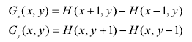
Gx和Gy分别是水平方向和垂直方向的梯度。因此，卷积核的定义为[-1，0，1]，[-1，0，1]
点(x，y)的梯度计算如下：
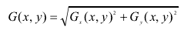
点（x，y）的梯度方向定义为：
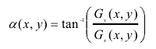
梯度计算中存在的问题：
（1）在硬件实现时，梯度计算能否使用绝对差代替？绝对差和标准梯度计算之间的精度差对HOG特征的影响有多大？
（2）硬件中角度计算的方式？
（3）梯度计算时，图像边界处的图像采用何种方式处理？镜像、补0/255或者复制？

C、构建方向直方图
构建方向直方图的目的是为局部图像区域提供一个编码，同时能够保持对图像中人体对象的姿势和外观的弱敏感性。
将图像分成若干个cell，例如每个cell为6*6个像素。
假设采用9个bin的直方图统计6*6个像素的梯度信息。也就是将cell的梯度方向360度分成9个方向块，如图所示：
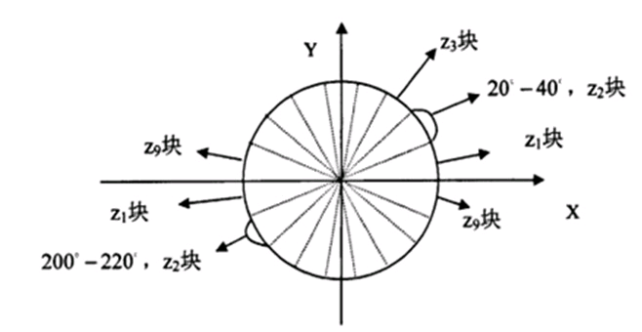
例如：如果这个像素的梯度方向是20-40度，直方图第2个bin的计数就加一，这样，对cell内每个像素用梯度方向在直方图中进行加权投影（映射到固定的角度范围），就可以得到这个cell的梯度方向直方图，就是该cell对应的9维特征向量。
梯度大小就是作为投影的权值的。例如说：当前像素的梯度方向是20-40度，然后它的梯度大小是4，那么直方图第2个bin的计数加4。
在实际情况中，权值是根据该像素点的梯度幅度计算出来。可以采用幅值本身或者它的函数来表示这个权值，实际测试表明：使用幅值来表示权值能获得最佳的效果。当然，也可以选择幅值的函数来表示，比如幅值的平方根（square root）、幅值的平方（square of the gradient magnitude）、幅值的截断形式（clipped version of the magnitude）等。根据Dalal等人论文的测试结果，采用梯度幅值量级本身得到的检测效果最佳，使用量级的平方根会轻微降低检测结果，而使用二值的边缘权值表示会严重降低效果。
其中，加权采用三线性插值方法，即将当前像素的梯度方向大小、像素在cell中的x坐标与y坐标这三个值来作为插值权重，而被用来插入的值为像素的梯度幅值。采用三线性插值的好处在于：避免了梯度方向直方图在cell边界和梯度方向量化的bin边界处的突然变化。
D、区间扩张
由于局部光照的变化以及前景-背景对比度的变化，使得梯度强度的变化范围非常大。这就需要对梯度强度做归一化。归一化能够进一步地对光照、阴影和边缘进行压缩。
方法：
将多个临近的cell组合成一个block块，然后求其梯度方向直方图向量；
采用L2-Norm with Hysteresis threshold方式进行归一化，即将直方图向量中bin值的最大值限制为0.2以下，然后再重新归一化一次；

注意：block之间的是“共享”的，也即是说，一个cell会被多个block“共享”。另外，每个“cell”在被归一化时都是“block”independent的，也就是说每个cell在其所属的block中都会被归一化一次，得到一个vector。这就意味着：每一个单元格的特征会以不同的结果多次出现在最后的特征向量中。

四种归一化方法：
作者采用了四中不同的方法对区间进行归一化，并对结果进行了比较。引入v表示一个还没有被归一 化的向量，它包含了给定区间（block）的所有直方图信息。| | vk | |表示v的k阶范数，这里的k去1、2。用e表示一个很小的常数。这时，归一化因子可以表示如下：
L2-norm：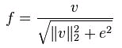
L1-norm：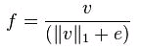
L1-sqrt：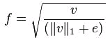
L2-Hys：它可以通过先进行L2-norm，对结果进行截短（clipping）（即值被限制为v - 0.2v之间），然后再重新归一化得到。
采用L2- Hys，L2-norm 和 L1-sqrt方式所取得的效果是一样的，L1-norm稍微表现出一点点不可靠性。但是对于没有被归一化的数据来说，这四种方法都表现出来显着的改进。

区间(块)有两个主要的几何形状——矩形区间（R-HOG）和环形区间（C-HOG）。
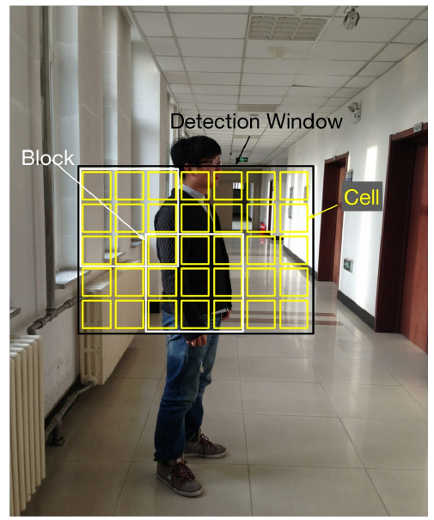

A、R-HOG区间（blocks）：大体上是一些方形的格子，它可以有三个参数来表征：每个区间中细胞单元的数目、每个细胞单元中像素点的数目、每个细胞的直方图通道数目。例如：行人检测的最佳参数设置是：3×3细胞/区间、6×6像素/细胞、9个直方图通道。则一块的特征数为：3*3*9；对于R-HOG，在对直方图做处理之前，给每个区间（block）加一个高斯空域窗口（Gaussian spatial window）是非常必要的，因为这样可以降低边缘的周围像素点（pixels around the edge）的权重。R-HOG是各区间被组合起来用于对空域信息进行编码（are used in conjunction to encode spatial form information）。
B、C-HOG区间（blocks）：有两种不同的形式，它们的区别在于：一个的中心细胞是完整的，一个的中心细胞是被分割的。如右图所示：

作者发现C-HOG的这两种形式都能取得相同的效果。C-HOG区间（blocks）可以用四个参数来表征：角度盒子的个数（number of angular bins）、半径盒子个数（number of radial bins）、中心盒子的半径（radius of the center bin）、半径的伸展因子（expansion factor for the radius）。通过实验，对于行人检测，最佳的参数设置为：4个角度盒子、2个半径盒子、中心盒子半径为4个像素、伸展因子为2。前面提到过，对于R-HOG，中间加一个高斯空域窗口是非常有必要的，但对于C-HOG，这显得没有必要。C-HOG看起来很像基于形状上下文（Shape Contexts）的方法，但不同之处是：C-HOG的区间中包含的细胞单元有多个方向通道（orientation channels），而基于形状上下文的方法仅仅只用到了一个单一的边缘存在数（edge presence count）。

HOG描述符（不同于OpenCV定义）：我们将归一化之后的块描述符（向量）就称之为HOG描述符。

区间扩张中的问题：
（1）为什么cell、block、window的扫描过程中不采用pixel by pixel的递进方式？
通常的将某个变量范围固定划分为几个区域，由于边界变量与相邻区域也有相关性，所以变量只对一个区域进行投影而对相邻区域完全无关时会对其他区域产生混叠效应
方案一：块重叠，重复统计计算
在重叠方式中，块与块之间的边缘点被重复根据权重投影到各自相邻块（block）中，从而一定模糊了块与块之间的边界，处于块边缘部分的像素点也能够给相邻块中的方向梯度直方图提供一定贡献，从而达到关联块与块之间的关系的作用。Datal对于块和块之间相互重叠程度对人体目标检测识别率影响也做了实验分析。
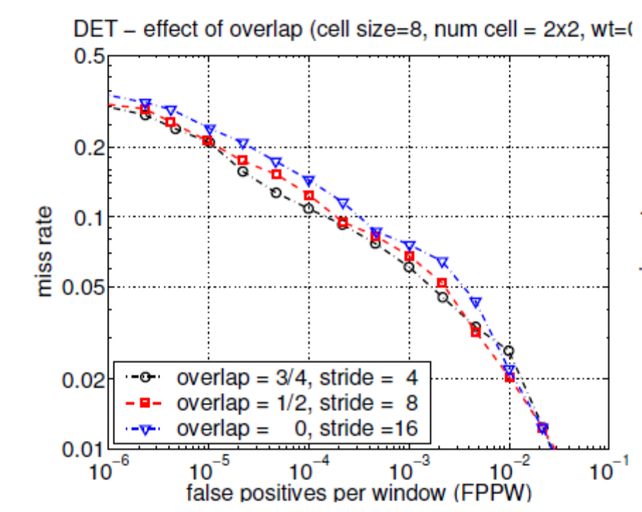
从上图中可以看出，重叠覆盖的方式对miss rate的降低比例不高。
方案二：线性插值权重分配
有些论文中采用的不是块与块重叠的方法，而是采用线性插值的方法来削弱混叠效应。这种方法的主要思想是每个Block都对临近的Block都有影响，这种影响，我们可以以一种加权方式附加上去。

基于线性插值的基本思想，对于上图四个方向（横纵两个45度斜角方向）个进行一次线性插值就可以达到权重分配目的。下面介绍一维线性插值。假设x1和x2是x块相邻两块的中心，且x1<x<x2。对w（即权重，一般可直接采用该block的直方图值即h（x））进行线性插值的方法如下式：
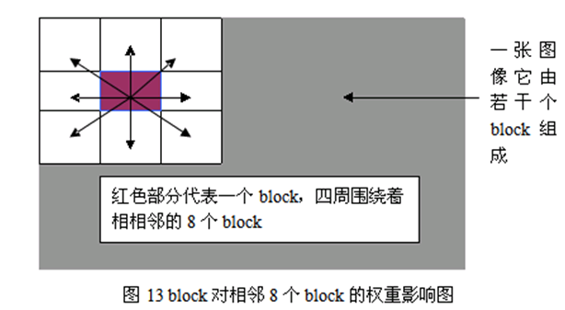
其中b在横纵方向取块间隔，而在斜45度方向则可采用sqrt(2)倍的块间隔。
（2）假如cell采用pixel by pixel的递进方式则对检测的准确性影响有多大？
理论上分析，采用pixel by pixel的方式可以增加样本空间的数量，对判断应该有更大的好处。但是带来的问题是会增加计算量，同时对检测准确性的提升比例不是很大。（此处可以参考HOG的标准论文参数）。

E、HOG特征收集。
将所有Block的HOG描述符组合在一起，形成最终的feature vector，该feature vector就描述了detect window的图像内容。

备注：维数问题
window size 64x128(pixel)，block size16x16(pixel)或者2x2(cell)，cell size8x8(pixel)。
每个cell中将梯度方向划分为9bin（9维向量），因此每个block共计36维向量，每个window共计((64-16)/8+1)* ((128-16)/8+1)=105(block)，total vector=105*4*9=3780。

综上所述，HOG特征提取的过程可以如下图所示：
